Yass
Le livre du développeur

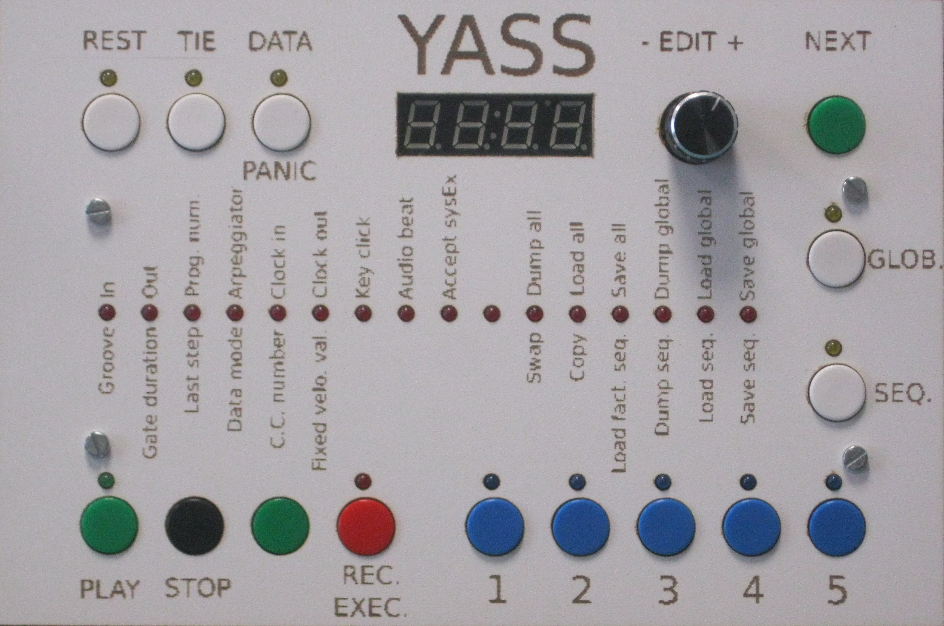
Table des matières
Qu’est que le YASS ? 3
Caractéristiques 3
Principe de fonctionnement 3
Interface Homme - Machine 3
Entrées 4
Sorties 4
Organisation des entrées sorties 4
Mise en place d'une nouvelle gestion de variable 4
De l'usage abusif du note off 4
De la séparation stricte des modules 5
Les différents modules 5
yassEditFsm 5
yassKeyb 5
yassBeeper 5
YassMonostable 5
yassGpo 6
yassLeds 6
YassDisplay 6
yassTicks 6
yassSequencer 6
yassRomSequences 6
yassSequence 7
YassConfig 7
MIDI 7
yassSysEx 8
yassEeprom 8
yassComputeBeat 8
yassEncoder 8
Les outils de développement 8
MidiSpy.py 8
build7SegFontSkeleton.py 8
makeMidiNotesLut.py 8
makeGrooves.py 9
Règles de codage 9

Qu’est que le YASS ?
YASS est un acronyme pour Yet Another Step Sequencer (Encore un autre séquenceur pas à pas). C’est un petit montage à base de micro contrôleur avec une entrée et une sortie midi. Au milieu, le séquenceur proprement dit. Un séquenceur est un montage permettant de jouer en boucle une séquence de notes… En midi, bien sûr, c’est à dire qu’il ne joue rien du tout mais pilote des machines capables de le faire.

Le YASS peut enchaîner 5 séquences différentes au gré de l’utilisateur. Sa particularité, au vu des milliers de séquenceurs qui existent sur le marché, est son interface homme machine très typée années soixante-dix.

Caractéristiques
- Microcontrôleur embarqué Arduino Nano.
- Midi in Oui.
- Midi out Oui.
- Horloge midi extérieure acceptée Oui.
- Horloge midi interne Oui.
- Horloge midi envoyée Oui.
- Transposition des séquences par clavier Oui.
- sauvegarde en eeprom Oui.
- sauvegarde en system exclusive Oui.
- Nombre de séquences 5.
- Nombre max de pas par séquence 16.
- Tempo De 55 à 280 BPM.
- Résolution 1 / 24ème de noire.
- Débits Noire, croche, triolet de croche,
croches swinguées, double croche, triolet de double croche, double croche swinguées.
- Durée de note 90%, 70% et 50%.
- Control change Un seul à la fois, pas d'autre restriction.
- Enregistrement Pas à pas uniquement.
- Temps de cycle Inférieur à 1 milliseconde.

Principe de fonctionnement
Dans le Yass, quasiment tout est une machine d'état, comme dans les 70's. La machine d'état est la façon la plus optimisée d'utiliser un microcontrôleur de puissance relativement faible et en outre de façon fiable. Une fois que l'on sait comment fonctionne une machine d'état, le code devient assez facile à lire. Pour rappel, il y a une et une seule contrainte, c'est de mettre une fonction non bloquante dans la boucle principale qui va exécuter le travail prévu pour chaque état. Ici, cette fonction s'appelle sequence(), mais elle s'appelle parfois step() dans d'autres applications.

Interface Homme - Machine
Elle a nécessité à elle seule l'ajout d'une carte électronique de 175x115mm pour rester dans l'esprit 70's et éviter l'usage d'afficheur LCD, de touches en silicone et autres écrans tactiles, paradoxalement aujourd'hui beaucoup faciles à mettre en oeuvre.

Entrées
- 15 touches.
- 1 encodeur incrémental.
- 1 Rx midi.

Sorties
- 16 leds pour la position dans la séquence.
- 12 leds de visualisation générale.
- 1 afficheur 7 segments sur 4 digits.
- 1 buzzer actif pour l'écho des touches et/ou le métronome.
- 1 Tx midi.

Organisation des entrées sorties
- Touches Clavier matriciel 5 colonnes x 3 lignes 8 gpios.
- Leds, display 5 x registres à décalage 74LS595 3 gpios.
- Encodeur 2 voies déphasées 2 gpios.
- Buzzer 1 gpio.
Total 14 gpios.

Mise en place d'une nouvelle gestion de variable
Une variable est une donnée affichable et modifiable par l'interface homme-machine. Le Yass en gère plus d'une trentaine.La mise en place d'un nouvelle gestion de variable est relativement facile, elle comporte les étapes suivantes.

- Ajouter une variable globale.
- Ajouter un état associé (#define EDIT_STATE_XXXX...).
- Ecrire une fonction de modification de la variable.
- Ecrire une fonction d'affichage de la variable.
- Ajouter le case EDIT_STATE_XXXX au switch de setEditState(state).

Pour mettre en place la nouvelle gestion, appeler, setEditState() en lui passant le nouvel état.

De l'usage abusif du note off
L'idée du Yass est d'autoriser l'utilisateur à faire le plus de choses possible et de le canaliser le moins possible. Il y a une chose qui a malgré tout été implantée, c'est l'interdiction de configurer quoi que ce soit quand on est en enregistrement pas à pas, ceci parce que les garde-fou seraient beaucoup trop gourmands en taille mémoire pour un si petit microprocesseur.

Pour ce qui est du note off de la note courante, il est implanté systématiquement à chaque commande jugée dangereuse, comme par exemple le changement de canal midi pendant le jeu, car ce changement peut arriver quand une note est en train d'être jouée. Ce garde-fou un peu gênant est le prix à payer pour un plus grande liberté.

Au cas où celà ne suffirait pas, la touche appelée DATA (qui sert normalement à basculer de l'édition de la note à l'édition de sa vélocité en mode enregistrement pas à pas) fait office de touche PANIC dans les 3 autres modes (play/stop, edition globale de paramètre et édition de paramètre de la séquence courante), c'est à dire qu'elle envoie une demande ALL NOTES OFF à tous les périphériques connectés.

De la séparation stricte des modules
Le fait de séparer chaque module en le faisant travailler par callbacks garantit un code beaucoup plus réutilisable, car de ce fait il perd sa liaison à un hardware spécifique.

Les différents modules

yassEditFsm
La classe YASS_EDIT_FSM du fichier yassEditFsm a 3 méthodes remarquables:

- void setState(byte state_num, void(*change_data_hook)(bool direction))
- byte getState()
- sequencer()

La première met non seulement en place l'état de la machine mais également la fonction de modification de la valeur qu'appelle l'encodeur quand il y a modification. sequencer() se contente d'appeler l'encodeur qui à chaque modification détectée incrémente ou décrémente la valeur.

Afin de ne laisser qu'un seul point d'entrée, il est conseillé de ne pas appeler setState(state) directement mais plutôt d'utiliser son encapsulation setEditState(state) qui gère non seulement l'état et la fonction de modification, mais aussi la fonction d'affichage.

Il est à noter que la machine d'état n'a aucun état défini par elle même, c'est le module qui l'appelle qui doit gérer ça. Il s'agit du programme principal, yass.ino. Encore une fois, ça permet de réutiliser facilement le code. Il y a un dommage colatéral, c'est qu'on ne peut pas utiliser un enum pour definir les états, car il serait inconnu par ce module.

yassKeyb
Ce module scanne les lignes et les colonnes du clavier puis exécute un callback quand une touche est pressée (une et une seule seule fois et au moment de l'appui). Il a tout de même quelques problèmes de rebond à gérer.

La méthode getPicture() donne l'état des touches au boot, ce qui permet de démarrer avec des modes spéciaux par combinaisons de touches.

yassBeeper
Ce module envoie un beep calibré sur le buzzer à chaque appel de sa methode start().

YassMonostable
Ce module appelle un callback au bout d'une tempo calibrée. Dans le Yass, il est utilisé pour allumer momentanément certaines leds comme la visualisation du port midi.

yassGpo
Ce module se charge d'envoyer les infos sur les sorties de l'interface homme-machine. Il pousse ces infos bit à bit dans une série de 5 registres à décalage, ce qui est très peu gourmand en termes de gpio: 3.

yassLeds
Ce module gère les leds dans un buffer qui sera ensuite envoyé au hardware par yassGpo.

YassDisplay
Ce module gère un afficheur 7 segments 4 digits grâce à un buffer qui sera ensuite envoyé au hardware par yassGpo.

Il est à noter que les 7 segments et le point sont traités séparément, ce qui permet d'afficher une valeur sans s'occuper d'un point qui clignoterait pour visualiser un tempo. Le display utilisé est assez exotique et sera vraissemblablement changé pour quelque chose de plus "standard" dans une version future.

Dans le code on suppose que l'on travaille toujours avec 1 qui veut dire allumer le segment et 0 qui veut dire eteindre le segment. Si la logique devait être inversée à cause de par exemple un mauvais choix de composant (anode commune au lieu de cathode commune, au hasard...), on peut toujours inverser à l'extérieur du module, ce qui permet de garder un code simple et compréhensible. Dans le Yass, c'est la routine encapsulant yassGpo qui s'en charge.

yassTicks
Ce module génère une horloge au 1/24ème de noire. Il gère le tempo de 55 à 280BPM. Il ne fait rien de spécial à part appeler une callback au temps imparti.

yassSequencer
Ce module ne fait lui non plus pas grand chose à part appeler des callbacks quand survient un des évènement suivants:

- Début de note.
- Fin de note.
- Démarrer.
- Stopper.
- Continuer.

Il se réveille à chaque tick et exécute ce qu'il a à faire en fonction du numéro de tick, du débit utilisé, de sa position par rapport au dernier pas, de la durée de note etc...

yassRomSequences
Ce module n'est en gros qu'une table de séquences en ROM auquelles est ajoutée une fonction permettant de les charger dans les 5 séquences du Yass.

yassSequence
Ce module est une classe contenant les données à la configuration d'une séquence, à savoir:

- 16 notes et 16 données associées (velocité ou valeur de control change).
- Débit utilisé (appelé groove dans le code source).
- Durée de la note.
- Numéro du dernier pas (appelé last step dans le code source).
- Mode de donné (appelé last step dans le code source), vélocité, control change...
- Numéro de control change utilisé (au cas où on serait dans ce mode).
- Valeur de vélocité fixe (au cas où on serait dans ce mode).

Dans le Yass, il y a cinq séquences. Pourquoi uniquement 5? Parce que pour chaque séquence il y a un bouton et une led dédiés, ce qui calme un peu au niveau de la conception de la carte interface homme-machine. C'est la même raison qui fait que le séquenceur n'a que 16 pas, car il y a une led pour chaque pas.

Cette classe possèdant la méthode getDataPointer() et la taille des données étant renseignée par un #define, on peut effectuer toutes les opérations de chargement, sauvegarde, dump etc... Ces données ne sont plus qu'un simple tableau d'octets dont on connait l'adresse et la taille.

YassConfig
Ce module est une classe contenant les données globales de configuration (communes à toutes les séquences), à savoir:

- Canal midi d'entrée (de 1 à 16 ou mode omni).
- Canal midi de sortie (de 1 à 16).
- Arpeggiateur ou non (mode de fonctionnement séquenceur ou arpeggiateur).
- Horloge en entrée ou non (mode de fonctionnement horloge interne ou horloge en entrée).
- Horloge en sortie ou non.
- Echo de touche ou non.
- Métronome ou non.
- Midi dumps acceptés ou pas.
- Valeur de transposition (0 par défaut).

Cette classe possèdant la méthode getDataPointer() et la taille des données étant renseignée par un #define, on peut effectuer toutes les opérations de chargement, sauvegarde, dump etc... Ces données ne sont plus qu'un simple tableau d'octets dont on connait l'adresse et la taille.

MIDI
Le driver midi utilisé dans le Yass est celui de François Best , disponible sur Github à cette URL:
https://github.com/FortySevenEffects/arduino_midi_library

Il fonctionne très bien, est simple à utiliser et existe depuis si lontemps qu'au vu de la taille de la communauté qui l'emploie, on peut le considérer exempt de bug. Il est en outre lui aussi une machine d'état travaillant par callbacks, ce qui est tout à fait dans l'esprit du Yass.

yassSysEx
Cette classe se charge de gérer les messages exclusifs midi, tant en entrée qu'en sortie.

yassEeprom
Cette classe gère la lecture et l'écriture en eeprom, aussi bien pour la configuration globale, le contenu de chaque séquence ou le tout (mode all, la configuration globale et les 5 sequences).

yassComputeBeat
Cette classe calcule le tempo (les BPM) dans le cas ou le Yass est piloté par une horloge midi externe. Elle ne le fait bien évidemment que quand l'horloge externe envoie ses ticks, car quand un maître est à l'arrêt ou en pause, il n'envoie généralement pas de ticks.

yassEncoder
Cette classe n'apparait pas dans la listes des #include au début du fichier yass.ino, Car étant appelée uniquement par yassEditFsm, elle est incluse uniquement par celle ci. On lui lie la donnée à gérer grâce à sa méthode bind(). Elle a un unique paramètre qui peut prendre une des deux valeurs up ou down. yassEditFsm encapsule tout ça de façon transparente.

#define YASS_ENCODER_DIRECTION_UP true
#define YASS_ENCODER_DIRECTION_DOWN false
void bind(void(*change_data_hook)(bool direction));

arduinoDebug
Ce module n'est pas dans le projet yass car il est plus générique. Il est téléchargeable ici:
https://github.com/pfeuh/arduinoDebug

Il a été très utile pendant la mise au point du programme, car il n'y a sur l'arduino Nano qu'un unique port série qui est routé bien sûr sur le midi. Mais vu l'architecture matérielle utilisée, ce qui sort sur le midi sort aussi sur le terminal de l'IDE Arduino... Ce terminal configuré à 9600bd affiche bien sûr des hiéroglyphes quand il reçoit du midi à 31250bd... Mais pour un message de déboggage occasionnel, il suffit de redémarrer le port série à 9600bd, et ça fait très bien le job!

Une autre utilisation détournée de ce terminal est de générer des resets sur le Nano... Pendant le développement, on a aucune envie de décâbler quoi que ce soit, surtout s'il faut le faire souvent, par exemple pour changer de mode ou vérifier l'affichage de démarrage. Quand on ferme la fenêtre dudit terminal, il ne se passe rien, c'est au moment ou on le rappelle par un clic sur l''icône judicieusement placée en haut à droite de l'IDE Arduino que le reset se produit. C'est dû au fait que sur Arduino le DTR de la liaison série est câblé sur la pin reset et que le terminal manipule cette ligne au moment de son ouverture. Et voilà un reset à volonté, sans ajout de matériel.

Ce n'est pas un bug, c'est une fonction non documentée, ce phènomène ne se produit d'ailleurs pas sur un autre terminal. Je suppose que c'est lié à la partie bootloader Arduino, et c'est peu cher payé par rapport au confort que ça procure.

yassMaintenance
Aussi appelé le mode caché... Le Yass étant avant tout un projet DIY, il est important de pouvoir facilement débogguer son matériel au cours de sa construction. Ce mode sert, grâce au terminal série (plus exactement serial over USB) à 9600bd, à vérifier toutes les parties purement matérielle:

- Leds de pas.
- Leds de touches.
- Touches.
- Display 7 segments x 4 digits.
- Buzzer.
- Eeprom de sauvegarde (interne au Nano, mais importante).

Pour l'invoquer, rien de plus simple, il suffit de démarrer le Yass tout en pressant les touches GLOB et SEQ en même temps, le display affiche alors "dbug" et on peut faire les tests.

Les outils de développement
On a parfois besoin, en plus du kit de développement du projet, de fabriquer quelques outils logiciels pour des tâches aussi hétéroclites qu'inattendues. Les parties de code demandant beaucoup d'attention sont idéales pour laisser entrer un bug. Python est un outil formidable pour générer vite fait bien fait du code, il ne faut pas hésiter à le faire pour s'épargner un temps non négligeable et des risques d'erreurs humaines. Le yass n'échappe pas à la règle, voici quelques outills développés uniquement pour lui.

MidiSpy.py
Ce script envoie une demande de dump all au Yass et le réceptionne. L'import MIDI.py fait le lien avec la partie midi du module pygame. La classe midiMessage.py se contente de présenter les messages midi sous une forme humainement plus compréhensible.

build7SegFontSkeleton.py
Voici l'exemple type d'un bout de code très rébarbatif à écrire: Une table de valeurs pour un afficheur 7 segments, aussi appelée fonte. Une dizaine de lignes de python fait le travail beaucoup mieux, beaucoup plus vite et de façon sure.

makeMidiNotesLut.py
One more lookup table to populate, comme diraient les anglais. Il n'y a aucun danger à le faire à la main, ce n'est que de l'affichage, mais c'est quand même assez rébarbatif.

makeGrooves.py
Cet outil là m'a bien rendu service. J'avais d'abord écrit les 7 débits à la main, c'était truffé d'erreurs d'inattention qui provoquaient des bugs incompréhensibles. Je n'ai même pas cherché à résoudre, j'ai écrit ce générateur de code, code qui a fonctionné du premier coup.

Les règles de codage utilisées
- Variables locales Minuscules avec underscore comme séparateur de mots.
- Variable globales Camelcase.
- Fonctions Camelcase.
- Méthodes Camelcase.
- Constantes Majuscules avec underscore comme séparateur de mots.
- Nom de classes Majuscules avec underscore comme séparateur de mots.
- Préfixe de module Majuscules avec underscore comme séparateur de mots.

Quelques règles additionnelles ne visant qu' à rendre le code plus lisible:

- Les noms de fonctions sont des verbe anglais d'action.
- Aucune indication de type dans les noms de variables.
- Accolade fermante sur la même colonne que son accolade ouvrante.
- Pas d'espace entre un nom de fonction et sa parenthèse ouvrante de paramètres.

Il peut arriver un manque d'information quand une variable locale et une globale sont composées d'un seul mot et adressé dans la même méthode... Dans ce cas, le camelcase ne pourra pas faire la différence. Je préfixe alors la variable locale (ou le paramètre de fonction) par un underscore. Exemple:

void YASS_MONOSTABLE::bind(word _duration, void(*_callback)())
{
duration = _duration;
callback = _callback;
}

